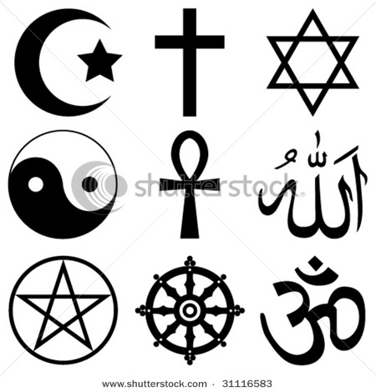
Religionsvetenskap
Lärare Patrik Svensson

Ragnarrök

Frågor till inlämningsuppgiften.
Du skall kortfattat beskriva hur undergången sker i texten. Du skall beskriva hur undergången sker i den kristna apokalypsen. Vilka likheter och skillnader kan du se? Vad kan du dra för slutsatser från dessa apokalyptiska berättelser.

